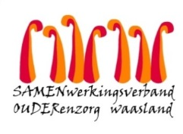

**Nieuwsbrief wzc Het Hof – 07 augustus 2020**

Beste naaste,

Het aantal nieuwe besmettingen gaat veel minder scherp omhoog dan vorige week. In de provincie Antwerpen, die voorop liep in de tweede golf, raakt de situatie stilaan onder controle.

Rekening houdend met deze gunstige evolutie willen we u berichten dat ook wie in een rode zone woont opnieuw welkom is in onze voorzieningen.

Samen Ouder monitort voortdurend de lokale situatie in de gemeenten waarin onze voorzieningen zich bevinden.  Aan de hand van onderstaande kaart kan u de situatie van de omliggende gemeenten opvolgen. Het spreekt voor zich dat de donkerrode zones de regio’s zijn waar het virus ernstig opflakkert en besmettingsgevaar het grootst is. **Iedere bezoeker dient voor zichzelf af te wegen of een bezoek aangewezen is, rekening houdend met de (lokale) richtlijnen en de kwetsbaarheid van onze bewoners.**

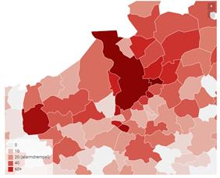

**Wil je graag de actuele situatie bekijken?** Dat kan! Klik op onderstaande link:

<https://www.coronaviruscovid19.be/coronavirus-cijfers>

Zoals reeds het geval was, vragen met aandrang om alle hygiëne- en voorzorgsmaatregelen strikt na te leven: was/ontsmet uw handen goed en grondig, registreer u bij het binnenkomen, draag het mondneusmasker op een correcte manier, kom niet op bezoek al u zich ziek voelt en volg alle richtlijnen ter plaatse op.

Sint-Niklaas

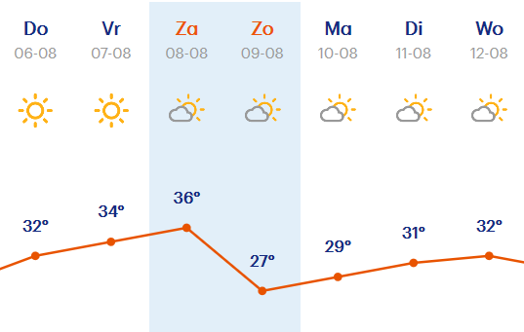**Het hitteplan wordt opgestart**

Ook de komende dagen zal de temperatuur zelden beneden de 30°C zakken. Wees daarom extra voorzichtig bij deze extreem hoge temperaturen.

We gegeven graag enkele **tips om de hittegolf veilig door te komen**.

1. Drink extra veel.
2. Zoek de koelte op in huis.
3. Laat de zonwering neer.
4. Vermijd fysieke inspanningen op de warmste momenten van de dag.
5. Draag een zonnehoed, luchtige kledij en gebruik zonnecrème.

Het hitteplan wordt opgestart

**In woonzorgcentrum Het Hof werd vanaf 05 augustus het hitteplan opgestart.**

De bewoners zijn allemaal extra gevoelig voor oververhitting en uitdroging ten gevolge van hoge zomerse temperaturen. Deze oververhitting met koorts en uitdroging zijn een écht risico voor onze bewoners en kan ernstige gevolgen hebben.  Om deze risico’s nu net te voorkomen hebben we ons hitteplan opgestart.

Naast enkele technische/logistieke maatregelen, gaat het voornamelijk over praktische zaken die allemaal als belangrijkste doel hebben om **oververhitting en uitdroging te voorkomen**.

Iedereen heeft een rol in deze warme periode, ook u wanneer u op bezoek komt: ga bijvoorbeeld niet wandelen met onze bewoners in de namiddag en vermijd de zon indien het bezoek toch buiten doorgaat.

De keukenmedewerkers zorgen voor een aangepast menu zoals koude en gemakkelijk verteerbare gerechten.  Er wordt ook gezorgd voor fruit, ijsjes en extra gekoelde dranken.    
Hierbij hebben we speciaal aandacht voor onze bewoners die hulp nodig hebben. Het zorgteam zorgt voor aanpassing van de kledij, een fris voetbad, voldoende drinken, ….    
Er worden ook extra drankrondes voorzien.

Enkele tips om met mondneusmasker deze hitte te doorstaan (bron: De Standaard):

1. Kies voor een luchtiger masker in **katoen**, en vermijd synthetische stoffen, zodat de huid beter kan ademen. Het is bij hitte ten zeerste aangeraden om herbruikbare maskers na elk gebruik te wassen, zeker als u veel transpireert.
2. Een mondmasker moet te allen tijde mond en neus bedekken, maar zorg wel dat u goed kunt blijven ademen. Opteer in dat geval voor **lichtere** mondmaskers, zonder filter.
3. Net zoals bij kleding is het ook aangeraden een **lichtgekleurd** mondmasker te dragen, omdat het de warmte minder zal absorberen dan donkere exemplaren.
4. Draag **zo min mogelijk make-up**, en al zeker geen producten met een vettige samenstelling, zoals foundation. Draagt u wel cosmetica, dan is het belangrijk om de huid ’s avonds goed te reinigen.
5. Draag wel **zonnebescherming**, maar kies voor producten met een lichtere samenstelling dan de klassieke, dikke zonnecrèmes.
6. Door het mondmasker zult u hoogstwaarschijnlijk meer transpireren, het is dus nog belangrijker om **regelmatig water te drinken**, zodat u gehydrateerd blijft. Vermijd de vlakke zon en beperk de tijd die u buitenshuis doorbrengt.
7. Neem een **extra mondmasker** mee wanneer u de woning verlaat, zodat u kunt wisselen mocht u veel transpireren. Een vochtig mondmasker is niet alleen extra oncomfortabel omdat het aan de huid plakt, het is ook minder efficiënt in het tegenhouden van virussen.
8. Een **geïrriteerde huid**? Gebruik een herstellende crème of hypoallergene producten die zacht zijn voor de huid.

Vriendelijke groeten,

Youri Van Puymbrouck

Dagelijks verantwoordelijke